**Национальный исследовательский университет**

**«Высшая школа экономики»**

**Факультет бизнеса и менеджмента.**

**Образовательная программа «Бизнес-информатика».**

***MoodMusic***

***Командный проект***

***по дисциплине   
«Программирование»***

Выполнили: студентка 156 (2) группы

Максакова Олеся

студент 156 (1) группы

Белоусов Никита

Руководитель: Ефремов С.Г.

Москва, 2016 год

1. **Описание приложения**Приложение MoodMusic – музыкальный плеер, позволяющий пользователю прослушивать аудиозаписи на странице VK или на жестком диске своего компьютера. Плеер обладает уникальной сортировкой музыкальных композиций, основанной на анализе человеческих эмоций по фотографии.

Адрес <https://github.com/maxolesya/MoodMusic>

Члены команды:

Максакова Олеся 156(2) – разработка интерфейса, логика главного окна, подключение к API VK

Белоусов Никита 156(1) – анализ эмоций, подключение системных аудиозаписей.

1. **Функции разрабатываемого приложения:**
   1. **Функции, выполняемые приложением:**

* Прослушивание аудиозаписей на странице VK
* Прослушивание аудиозаписей выбранной пользователем папки.
* Сортировка аудиозаписей в соответствии с анализом выбранной фотографии

В программе происходит обработка значений и исключений.

* 1. **Описание интерфейса пользователя:**

В решении представлено два проекта: WPF приложение и библиотека классов. Окно программы выглядит следующим образом.

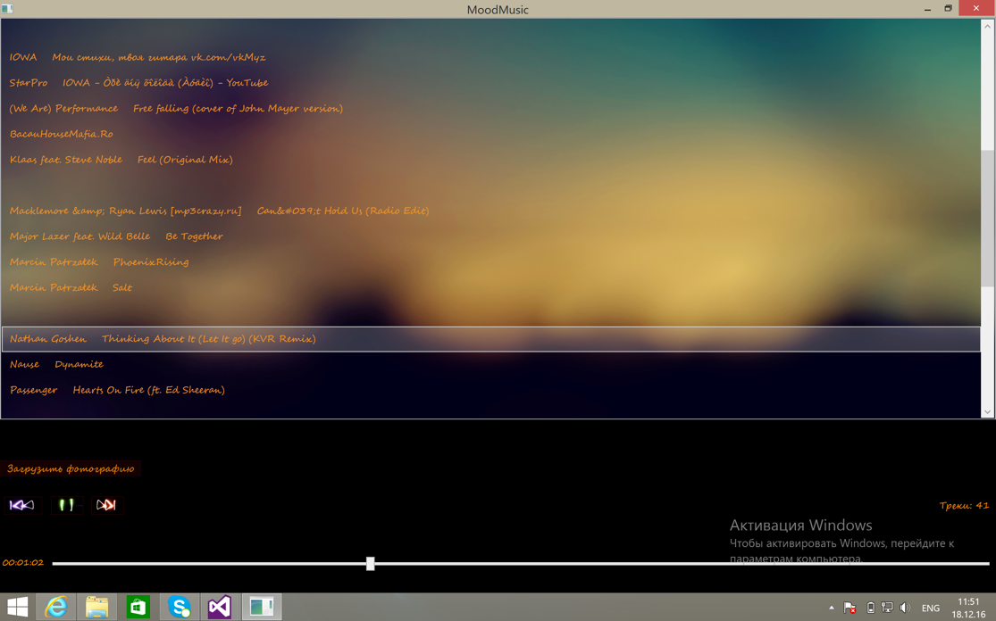

После запуска программы возникает окно, в котором пользователь выбирает способ загрузки аудиозаписей.

При выборе “Использовать мои аудиозаписи” происходит открытие диалогового окна, в котором пользователь выбирает папку аудиозаписи. При закрытии окна плеер автоматически загружает аудиозаписи по умолчанию, сохраненные в корневой папке проекта.

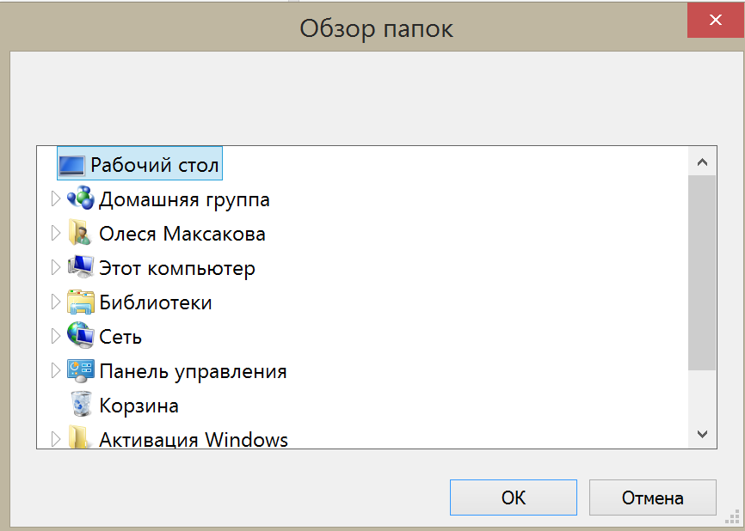

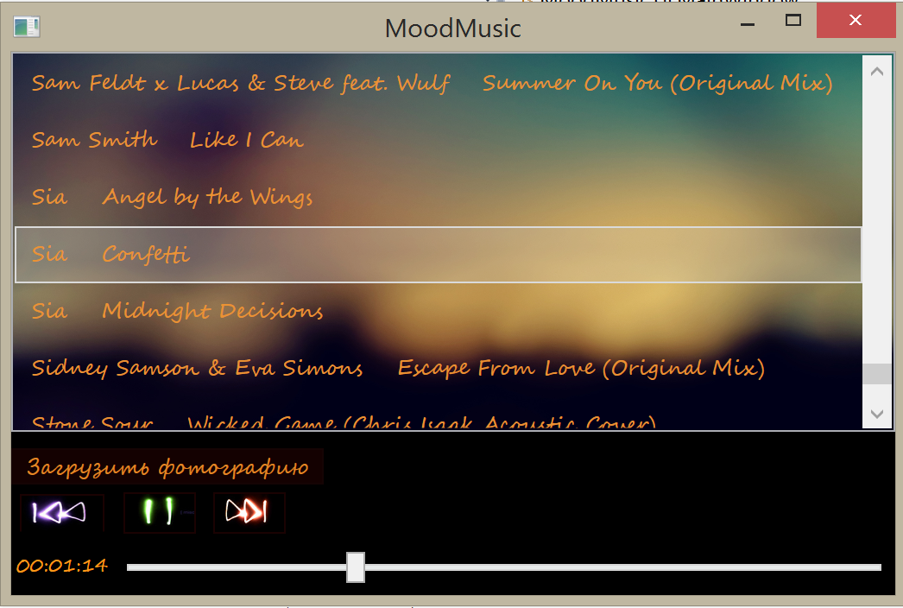

При выборе «Добавить музыку из аудиозаписей VK» открывается окно с подсказкой для пользователя. Далее происходит переход в окно браузера, где пользователь должен войти в свой аккаунт и разрешить приложению «MusicTest» разрешить доступ к своим аудиозаписям. При закрытии окна браузера появляется аудиоплеер.

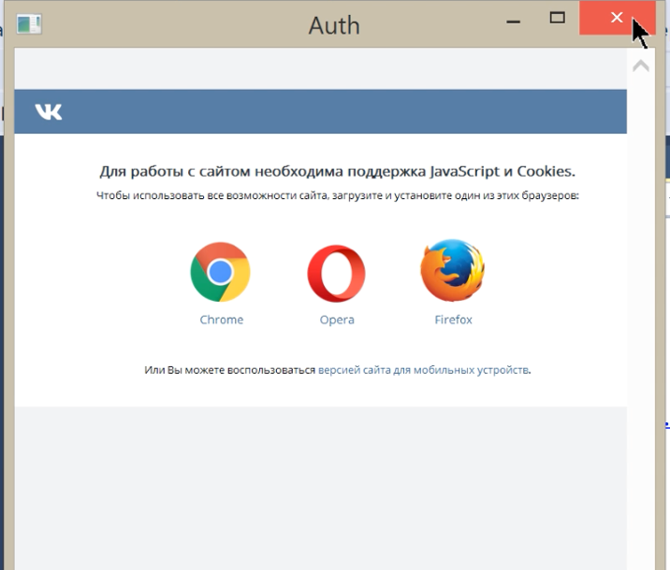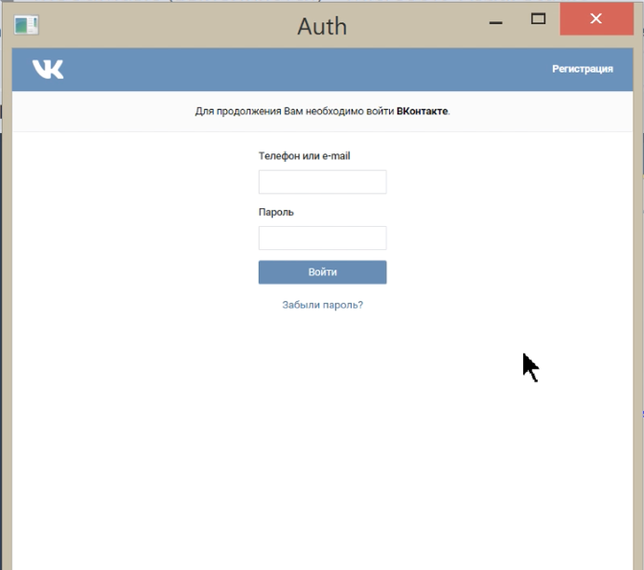

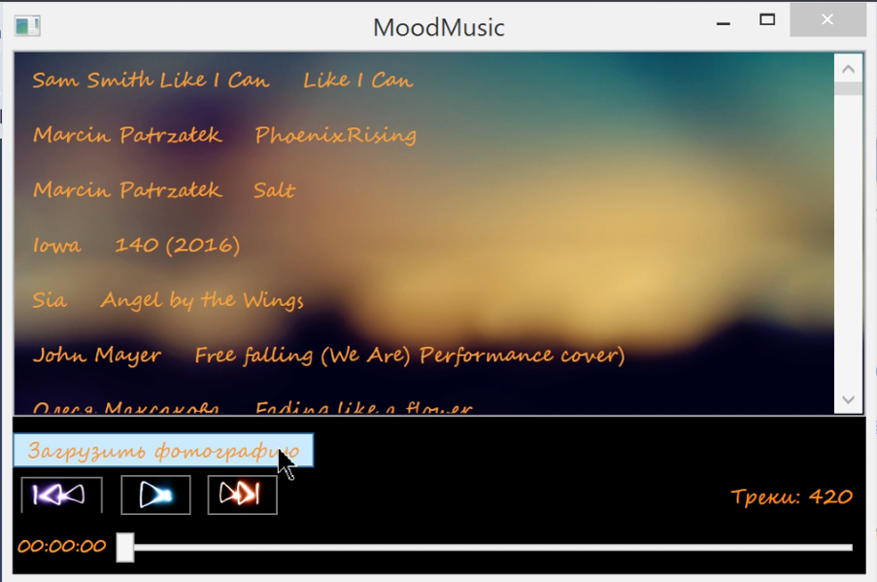

1. **Структура приложения**

Для достижения оптимального структурирования, код распределён по двум проектам: MoodMusic.UI и MoodMusic.Data. При создании интерфейса использовался паттерн MVC с помощью библиотеки MVVM, логика окна, связанная с подгружаемыми данными вынесена в класс MainViewModel. В MainWindow.xaml.cs организовано функционирование аудиоплеера.

В библиотеке классов для загрузки данных были созданы классы SystemAudio и VKService, наследуемые интерфейс IAudioService, содержащий метод GetAudioList и свойство List<Audio>. В данный список загружаются аудиозаписи из vk/папки. Анализ эмоций осуществляется в классе PictureAnalyse, активация библиотеки ProjectOxford.Emotions происходит с помощью APIKey. В методе Compare считываются процентные соотношения 8 эмоций, для удобства и наглядности результатом программы является объект класса EmotionTypes, свойства которого соответствуют данным, полученным при анализе. Модель эмоций расположена в папке EmotionClasses.

1. **Список классов**
2. Класс Audio – модель данных, хранящий информацию о свойствах системных аудиозаписей и музыки VK. Также используется для считывания json при получении ответа от сервера VK.
3. Класс EmotionGenreRhythmCombination – хранит словарь соответствий эмоции и конкретных жанров.
4. Класс EmotionsTypes – класс, хранящий в себе свойства-процентные соотношения эмоций, полученные при анализе фотографии
5. Класс Factory, реализующий singleton pattern. В зависимости от выбора пользователя инициализирует объект класса-наследника интерфейса IAudioService. Таким образом осуществляется разветвление загрузки аудиозаписей.
6. Интерфейс IAudioService. Содержит метод GetAudioList, загружающий аудиозаписи
7. Класс VKService. Наследник интерфейса IAudioService. В методе GetAudioList осуществляется запрос на сервер сайта vk.com.
8. Класс SystemAudio. Наследник интерфейса IAudioService. В методе GetAudioList осуществляется поиск файлов формата mp3 в выбранной пользователем директории.
9. Класс Genre. Модель данных жанров аудиозаписей.
10. Класс PictureAnalyse. В асинхронном методе Compare асинхронно анализируется фотография, загруженная пользователем.

MoodMusic.UI.

1. MainViewModel. Логика главного окна, связанная с загрузкой данных в listbox.
2. MainWindow.xaml.cs Логика главного окна, связанная с работой медиаплеера.